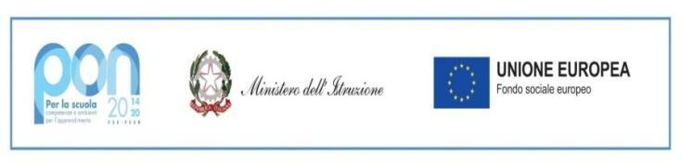
Ministero dell’Istruzione e del Merito | ISTITUTO COMPRENSIVO STATALE DI VIALE LIBERTA’  Scuole dell’Infanzia “C. Corsico” - “S. Maria delle Vigne”  Scuole Primarie “E. De Amicis” - “A. Botto”  Scuola Secondaria di Primo Grado “G. Robecchi”  Viale Libertà, 32 – 27029 Vigevano (PV) Tel. 0381/42464 - Fax 0381/42474  e-mail pvic83100r@istruzione.it - Pec: pvic83100r@pec.istruzione.it  Sito internet: www.icvialelibertavigevano.edu.it  Codice Fiscale 94034000185  Codice Meccanografico: PVIC83100R

ALLEGATO B SCHEDA DI AUTOVALUTAZIONE
Piano nazionale di ripresa e resilienza, Missione 4 – Istruzione e ricerca – Componente 1 – Potenziamento dell’offerta dei servizi di istruzione: dagli asili nido alle università – Investimento 1.4: Intervento straordinario finalizzato alla riduzione dei divari territoriali nelle scuole secondarie di primo e di secondo grado e alla lotta alla dispersione scolastica Azioni di prevenzione e contrasto della dispersione scolastica (D.M. 170/2022) - Titolo del progetto: TUTTI A BORDO!
C.U.P. J54D22003530006 - Identificativo progetto: M4C1I1.4-2022-981-P-11844
Avviso pubblico di selezione per personale esperto interno per i Percorsi di orientamento con il coinvolgimento delle famiglie
Il/La sottoscritto/a ______________________, nato/a il __________________ residente in ______________c.f.____________________________, tel______________________email ____________________________, ai sensi dell’art. 13 del GDPR (Regolamento Europeo UE 2016/679), autorizza l’Amministrazione scolastica ad utilizzare i dati personali dichiarati solo ai fini istituzionali e necessari per l’espletamento della procedura concorsuale di cui al presente avviso.
Luogo e data__________________
Firma del partecipante

___________________________________

Criteri per assegnazione incarichi | Punti | Titoli dichiarati | Punteggio
Laurea in Psicologia (vecchio ordinamento o magistrale) | 5 punti
Altra laurea attinente le discipline di insegnamento (vecchio ordinamento o magistrale) | 3 punti
Documentata esperienza presso istituzioni scolastiche in attività di mentoring e orientamento, sostegno alle competenze disciplinari, coaching motivazionale. | 2,5 punti per corso  (max 5 punti)
Corso di formazione specifico di 10 ore min. | 2,5 punti per corso  (max 5 punti)
PUNTEGGIO TOTALE |  |  | 18
Luogo e data__________________
Firma del partecipante
_________________________________________

